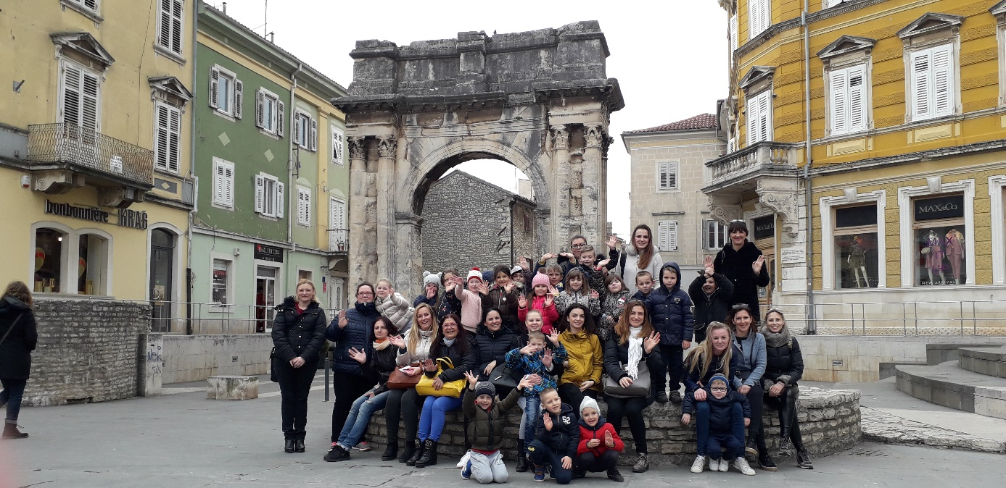
MALE SKITNICE
Roditelji se na različite načine tijekom godine uključuju u odgojno-obrazovni rad vrtića sudjelovanjem u aktivnostima djece, predstavljanjem vlastitog zanimanja ili vještina, sudjelovanjem u organizaciji i provedbi izleta ili posjeta, prikupljanjem različitih materijala i slično. Svaki roditelj uključuje se prema svojem interesu i mogućnostima.
Ovim putem želimo Vas upoznati s „MALIM SKITNICAMA“ , skupinom iz Dječjeg vrtića Radost II pod vodstvom odgojiteljica Jadranke Kastrati i Kristine Gašparac. Zahvaljujući kvalitetnoj suradnji s roditeljima i roditeljskoj uključenosti u rad vrtića, odrađena su već tri izleta u ovoj pedagoškoj godini. Gospođa Anamarija Barbarić, majka djeteta koje pohađa vrtić, upoznala je djecu s njezinim zanimanjem turističkog vodiča i stručno ih vodila kroz sve izlete. Za prvi izlet odabrali su šetnju svojim gradom, posjet Eufrazijevoj bazilici te Akvariju u Poreču. Na drugom izletu posjetili su Zvjezdarnicu u Višnjanu gdje su djeca promatrala kroz teleskop i slušala zanimljivosti o svemiru. Nakon šetnje kroz Grožnjan, naše malo mjesto iz bajke, posjetili su Galeron muzej. Na treći izlet uputili su se prošli tjedan. U ranojutarnjim satima, djeca su zajedno s njihovim roditeljima i odgojiteljicama, krenula u posjet Puli. Autobusom iz Poreča do Pule, pjevalo se i učilo na zabavan način o Sv. Lovreču, Limskom Kanalu, Balama…U Puli su najprije posjetili Aquarium smješten u 130 godina staroj utvrdi Verudela. Najveće uzbuđenje i znatiželju kod djece izazvali su morski pas, borba hlapova te velika morska kornjača. Bilo je zanimljivo vidjeti odjel „Dječjeg vrtića životinja“ u kojem se male bebe životinje drže pod posebnim uvjetima sve dok ne bivaju spremne prijeći u „svijet odraslih životinja“. Nakon kraće stanke za ručak, obišli su pulski Amfiteatar, Dvojna vrata i Slavoluk Sergijevaca (tzv. Zlatna vrata) gdje je mama Anamarija kratkom pričom ili legendom o znamenitostima zaintrigirala dječju maštu. Na povratku kući, svratili su na sladoled i kavu – nezaobilazan ritual i izvor veselja svakog izleta.
Roditelji su prvi i najvažniji odgojitelji svoje djece i nose najveću odgovornost za njihov razvoj i napredak. Dječji vrtić vidi roditelje kao svoje najvažnije partnere. Povezivanje djetetova iskustva u obitelji i vrtiću te usklađenost odgojnih postupaka, optimalno podupiru djetetov razvoj i povećavaju kvalitetu njegova života, zato je suradnja roditelja i vrtića od iznimne važnosti za dobrobit djeteta.

Galerija fotografija:

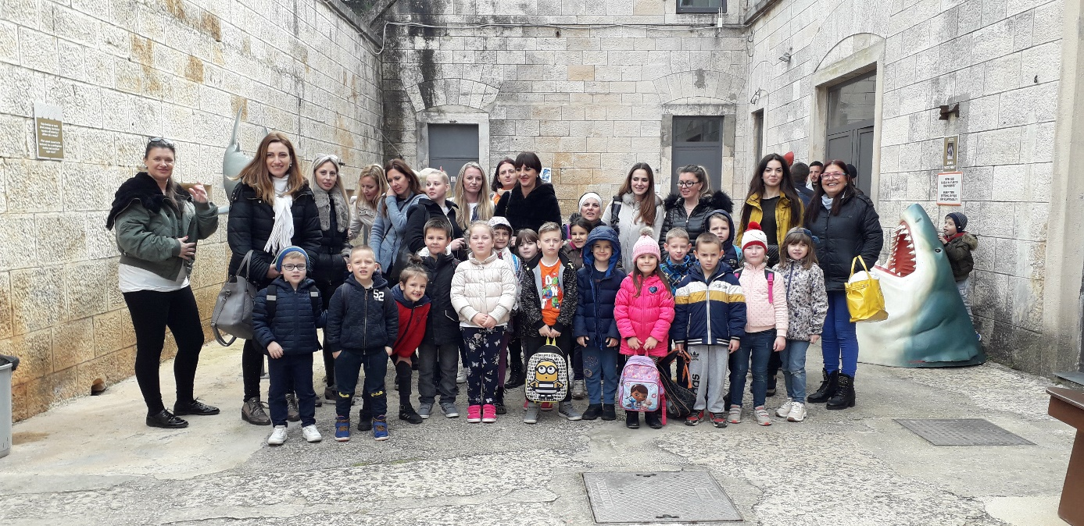
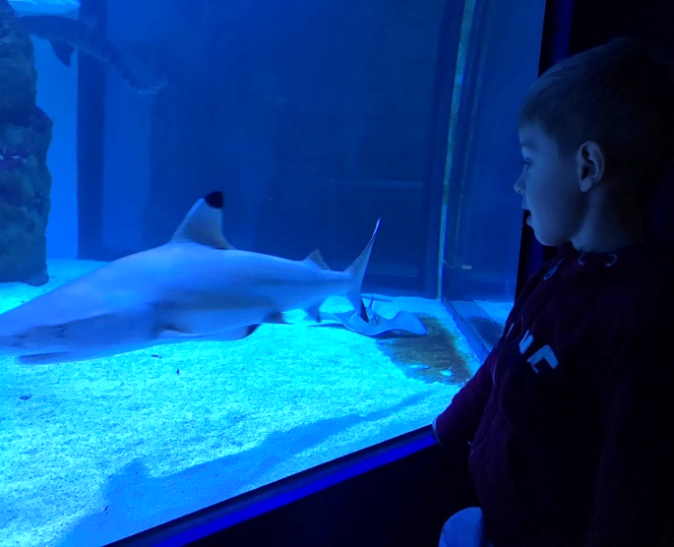
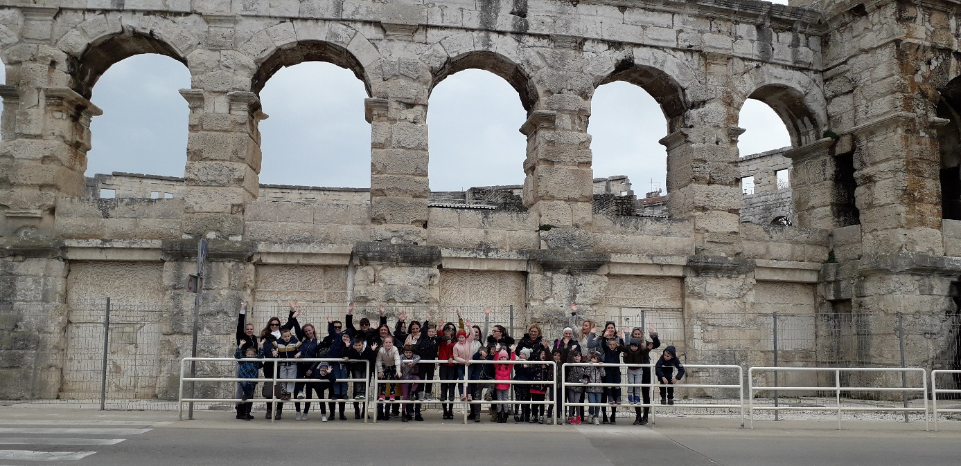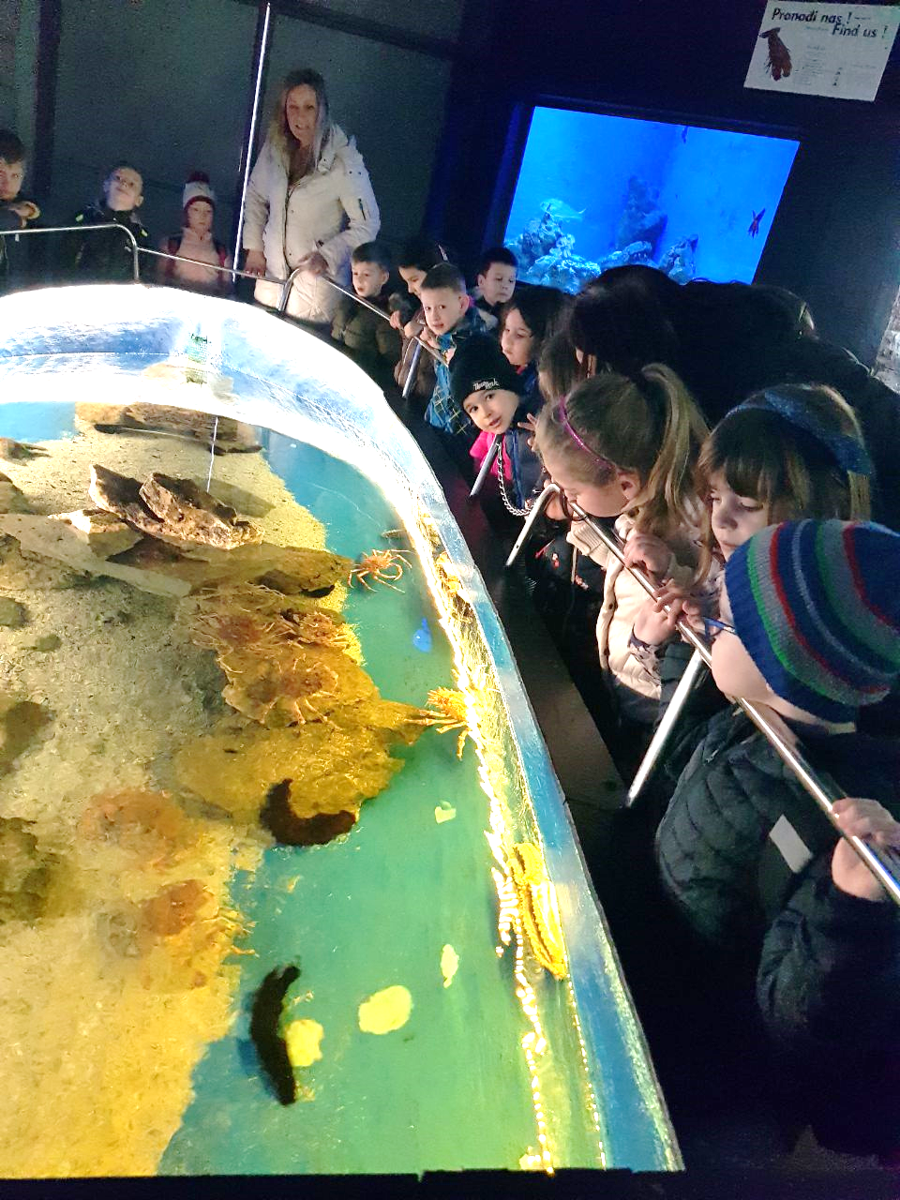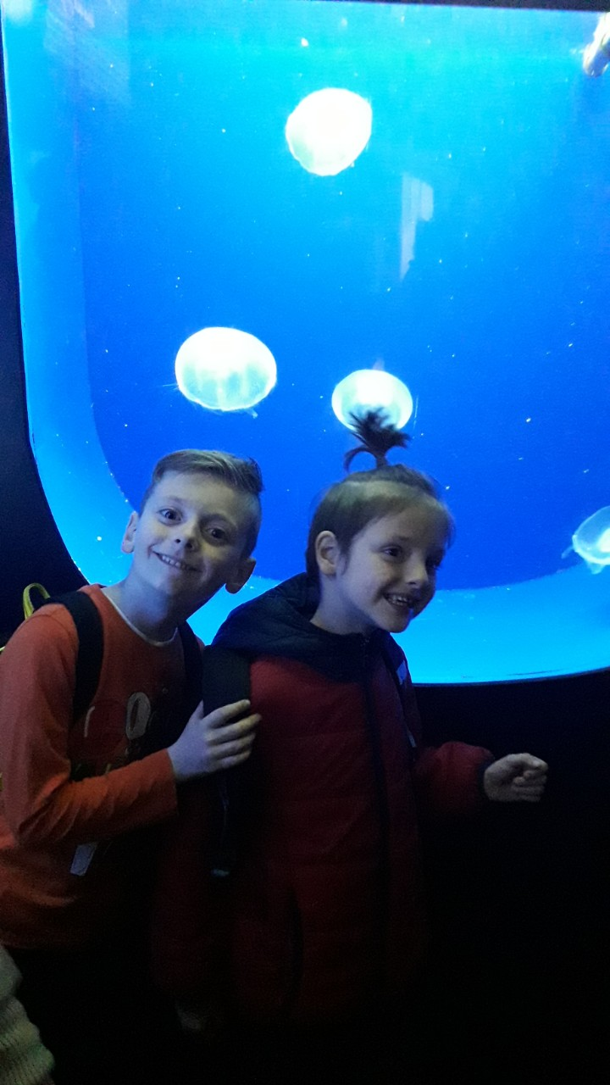

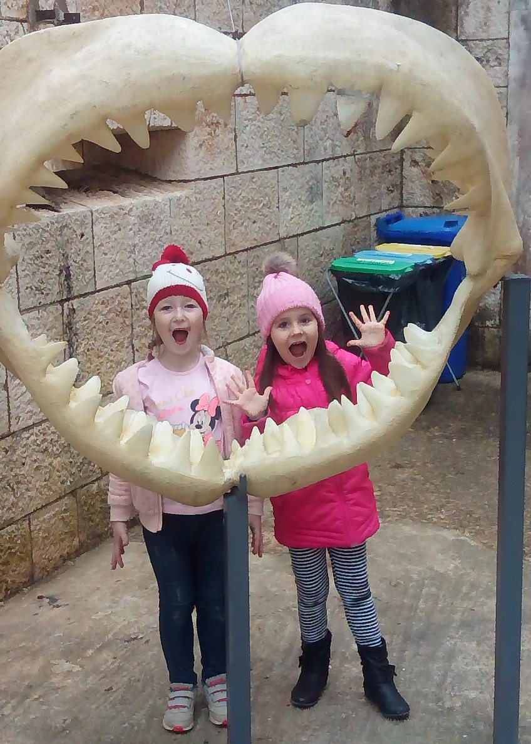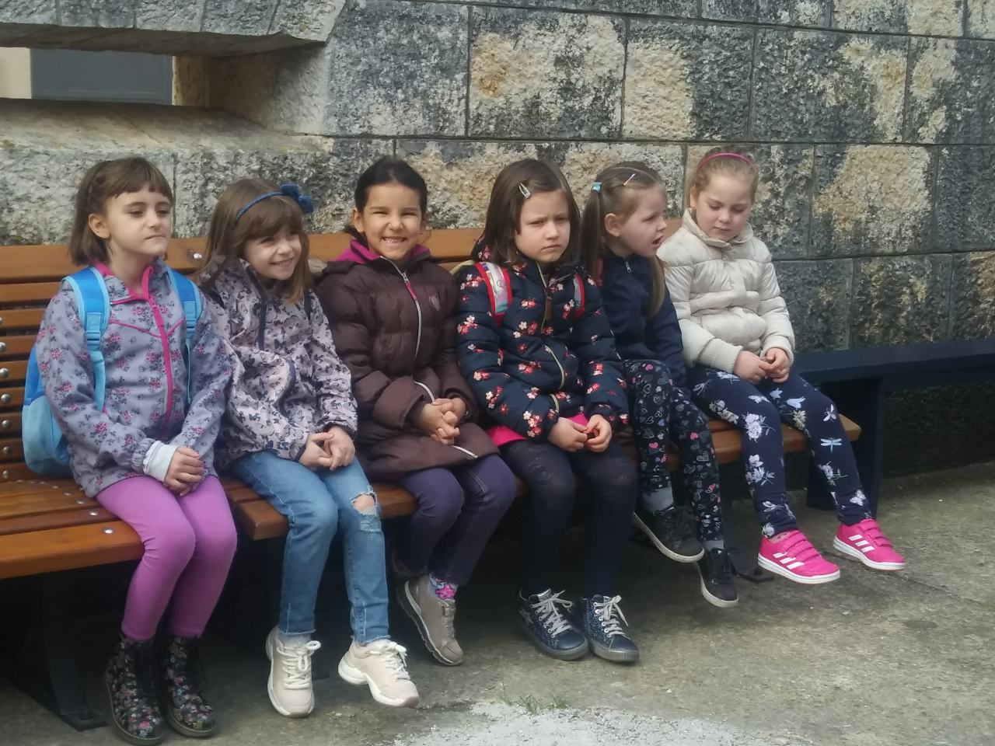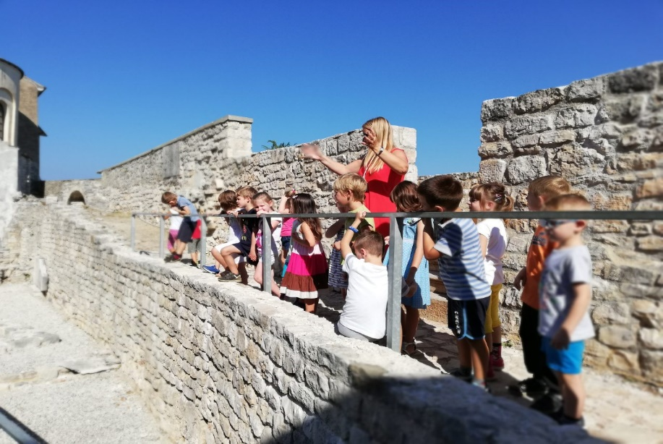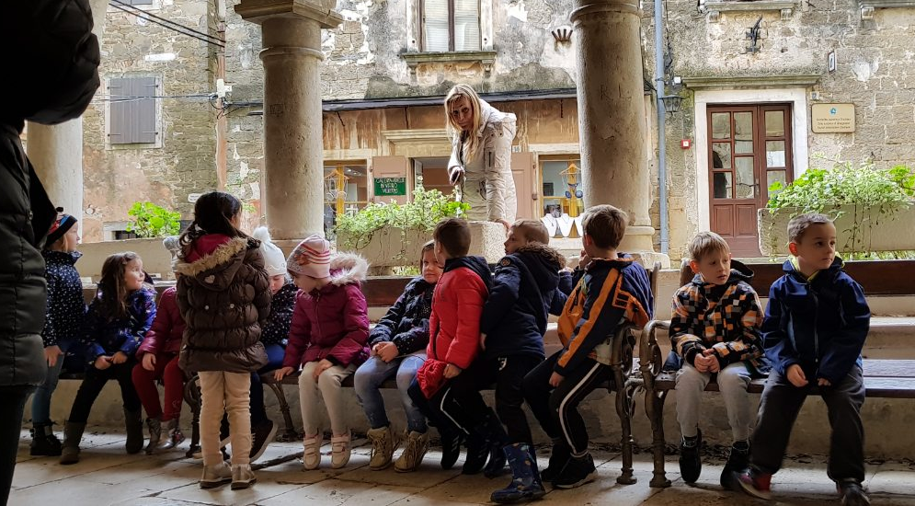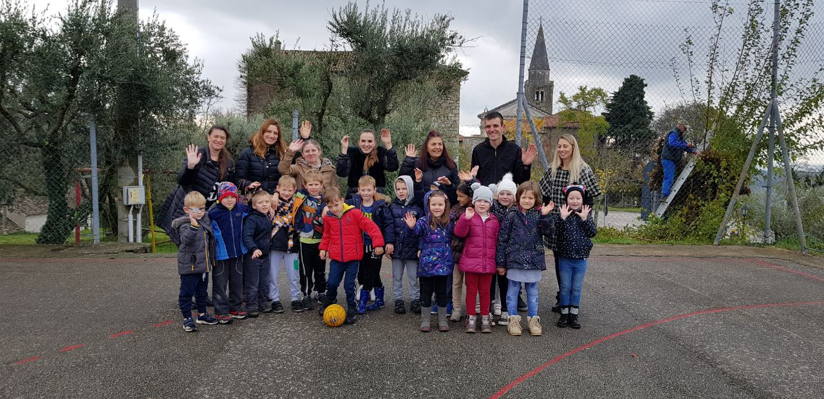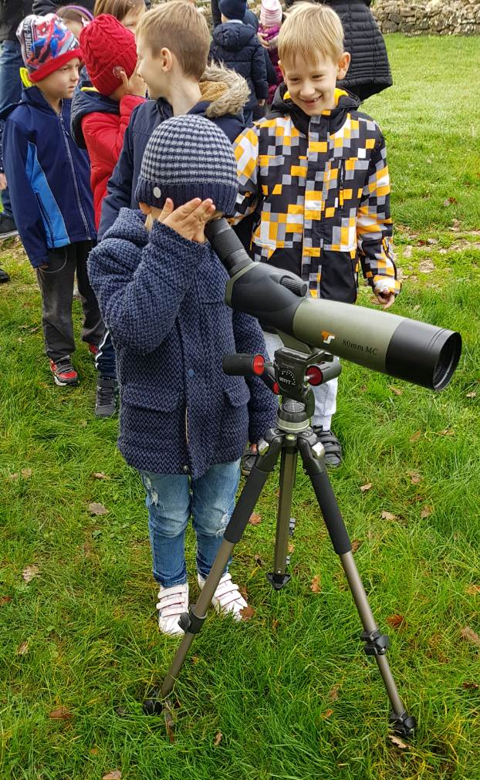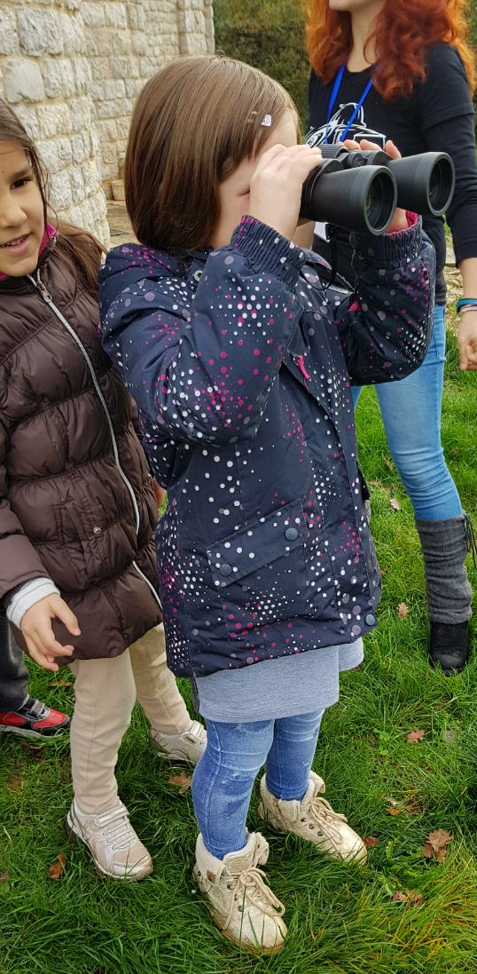

Sladoled za kraj
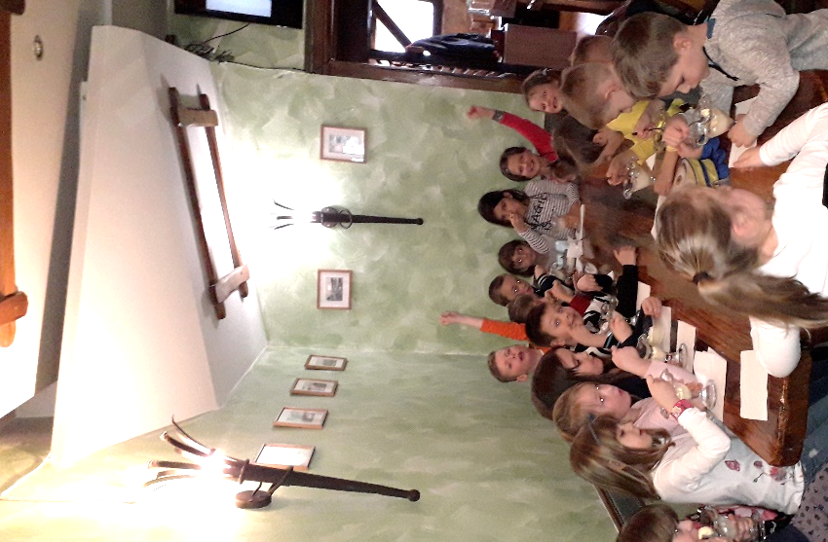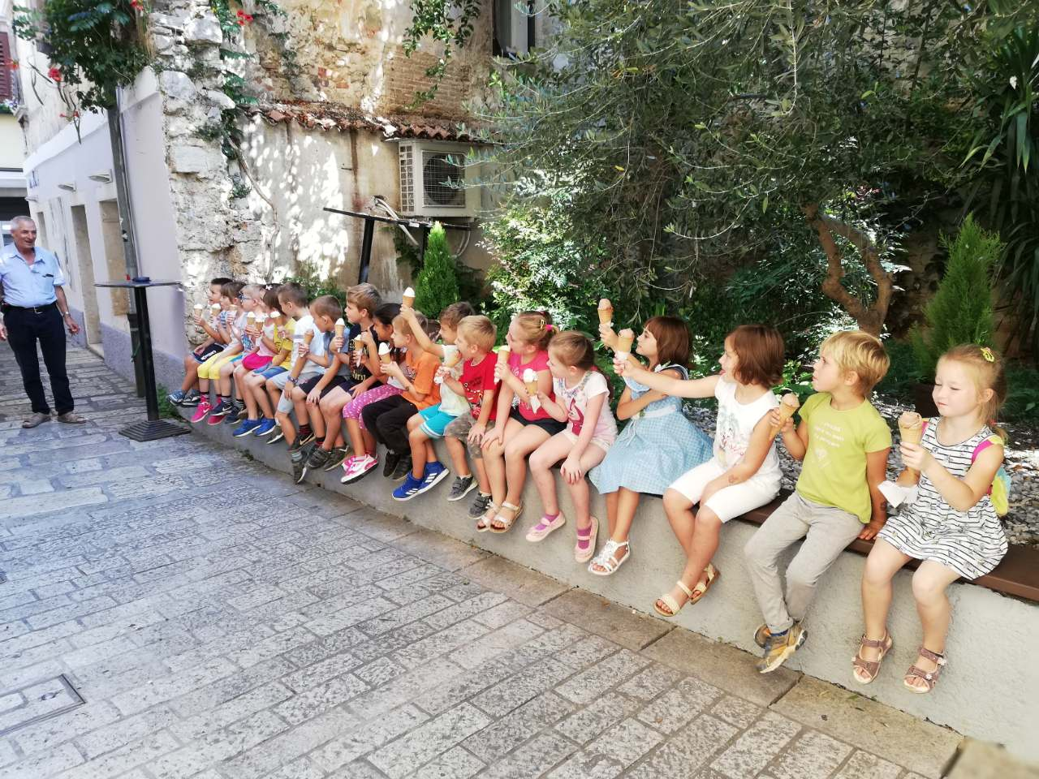

Nataša Osmanović, psihologinja DV Radost

